第一種電気工事士免状交付申請について
（試験合格者用）

※大阪府で申請できるのは府内で住民登録をされている方です。
（申請の流れ）
<申請に必要な書類>
・申請書類等をご用意下さい。
※第一種電気工事士免状交付申請書（試験合格者用）を 参照

交付申請に来て頂く前に実務経験証明書の事前チェックを行います。
★ 窓口での申請時に、書類審査でお待たせしないためにもぜひ、
事前チェックをしていただきますようお願いします。
※基本的に実務経験証明書1を使用してください。記入例を参照してください。
（特殊な電気工事は実務経験証明書2を使用）

・記入例を参考に実務経験証明書を鉛筆または消せるボールペンで作成してください。
・事前確認結果は電子メールで返信しますので、実務経験証明書のタイトルの下に連絡可能なメールアドレスを記入してください。
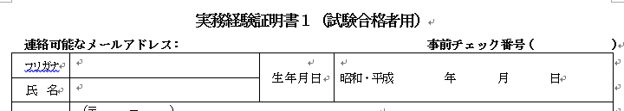

・事前に下記の申請窓口へ電話連絡の上、FAXしてください。



連絡可能なメールアドレスを記入

担当者が実務経験証明書の記載内容を事前チェックします。

・事前確認の結果は、記載いただいたアドレスあてに返信します。
（約半日後に返信。合格発表直後は1日かかる場合があります）
・実務経験証明書の記載内容が適正であれば、事前チェック
番号をお知らせします。
その番号を実務経験証明書の右上段に記載し、実務経験証明書をボールペンで清書してください（消せるボールペンは使用不可）。

事前
チェック済

必要な書類を持参し、下記の申請窓口へ申請して下さい。
※ 電子申請による申請も受け付けております。


申請窓口
株式会社リンク 免状交付・業登録センター

電話 050-5574-5026（令和8年4月3日まで）
06-6829-7610／06-6829-7611（令和8年4月6日から）
FAX 050-3093-2506
住所 〒532-0012 大阪市淀川区木川東３丁目６番20号 第五丸善ビル４階
受付時間 月曜～金曜日（祝日除く）9:30～12:00、13:00～17:00

< 別紙１>
（１）実務経験について
認  め  ら  れ  る  実  務  経  験 | ①一般用電気工作物の電気工事  第二種電気工事士免状の所有者が一般用電気工作物の電気工事に従事した期間 （申請時に第二種電気工事士免状の写しが必要です。）  ②最大電力（電力会社との契約電力）５００ＫＷ以上の自家用電気工作物の電気工事  電気主任技術者の指導・監督のもとで最大電力（電力会社との契約電力）５００ＫＷ以上の自家用電気工作物の電気工事（軽微な工事を除く）に従事した期間  ③最大電力（電力会社との契約電力）５００ＫＷ未満の自家用電気工作物における簡易電気工事  経済産業局長が交付する認定電気工事従事者資格認定証所有者が、 最大電力（電力会社との契約電力）５００ＫＷ未満の自家用電気工作物のうち、電圧６００Ｖ以下の部分の簡易電気工事に従事した期間  （申請時に認定電気工事従事者認定証の写しが必要です。）  ④電気事業用電気工作物の電気工事  電気主任技術者の指導・監督のもとで電気事業用電気工作物の電気工事に従事した期間
認  め  ら  れ  な  い  実  務  経  験 | ・電圧５万ボルト以上で使用する架空電線路に係る工事、  ・保安通信設備に係る工事、  ・電気工事士法施行令第１条、電気工事士法施行規則第２条の２で規定する「軽微な工事」や「特殊電気工事」等は実務経験とは認められません。
必要な実務経験年数 |  | 実務経験を３年以上

(２） 実務経験証明書の証明者について

① 実務経験として認められる工事を施工した当時の会社の、代表権を有する者
【法人の場合は代表取締役】、（以下単に「証明者」という）の証明が必要です。
ただし、営業所長、支店長等に実務経験の証明行為が委任され、委任状の提出
がある場合はその者の証明でも可。（委任状が必要です）
なお、２社以上にまたがって経験年数を満たす場合は、それぞれの証明者の
証明が必要です。（１社につき、実務経験証明書１枚使用）

② 証明者印は屋号印（角印）ではなく、個人の場合は丸印（認印で可）、法人の
場合は登記印（実印）を押印すること。

③ 証明者が倒産等のため実務経験の証明を受けられない場合は、本府窓口にご相
談ください。
④ 実務経験証明書の下欄の証明者欄には必ず、所在地、法人名または屋号、代表者氏名
一般用電気工作物の工事の経験を記入の方は、電気工事業法の登録または届出番号を記入してください。

電気工事士免状交付申請書

令和 年 月 日
申請日を記入。
大阪府知事 様
（〒540－8570）
申請者 住 所 大阪市中央区大手前２－１－２

(ﾌﾘｶﾞﾅ) ｵｵｻｶ ﾀﾛｳ
氏 名 大阪 太郎

昭和
生年月日 平成 ５０ 年 １ 月 １ 日 生
電 話 （ ０６ ）６９４１－ ０３５１

電気工事士法第４条第２項の規定により、第１種電気工事士免状の交付を受けたいので、
次のとおり申請します。

◎電気工事士免状  を受ける資格 | １ 第一種電気工事士試験に合格し、かつ、実務経験を有する  ２ 第二種電気工事士試験合格  ３ 養成施設修了  ４ 認定
※ 受 付 欄 |  | ※ 経 過 欄
備考
１ この用紙の大きさは、日本産業規格Ａ４とすること。
２ ◎印欄には、該当する事項を○で囲み、これを証明する書類を添付すること。
３ ※印欄には、記入しないこと。
４ この申請書には、住民票の写し等（有効期間又は有効期限のあるものにあつては、都道府県知事が提出を受ける日において有効なものに、その他のものにあつては、都道府県知事が提出を受ける日前六月以内に作成されたものに限る。）及び写真（この申請書提出前６月以内に撮影した縦４センチメートル、横３センチメートルのもので、裏面に氏名を記入すること。）を添付すること。
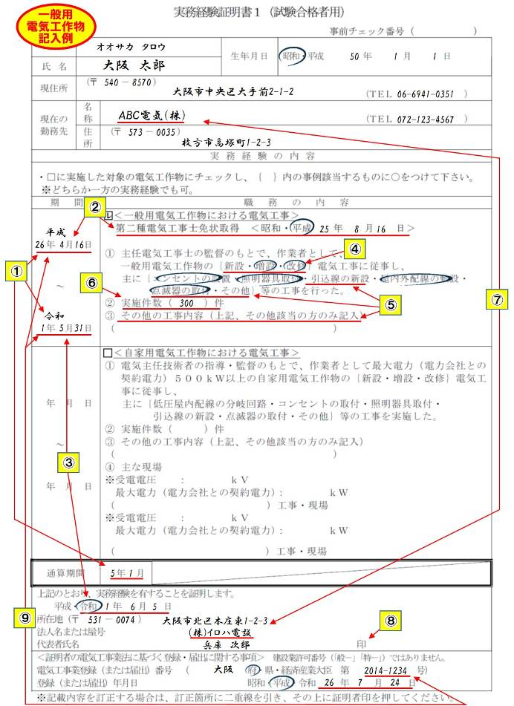
連絡可能なメールアドレス：〇〇＠△.△
。
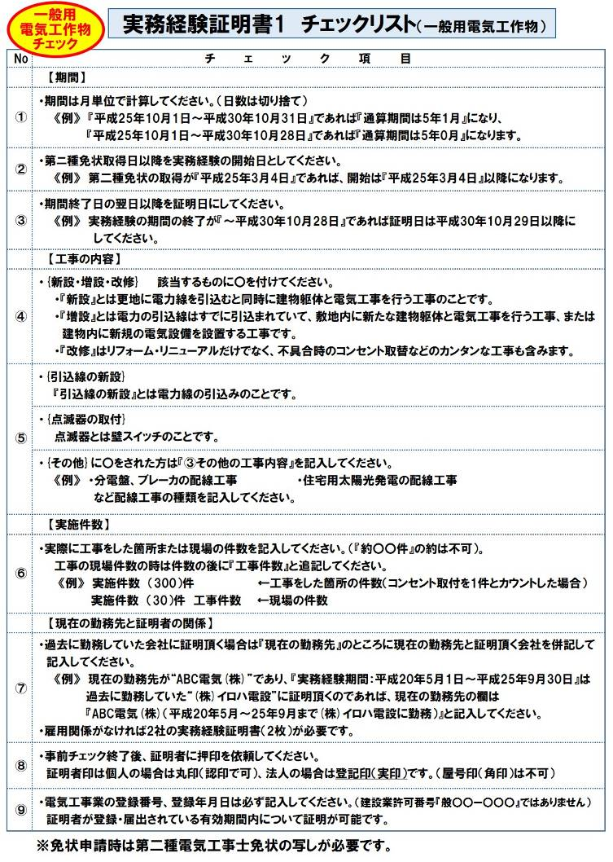
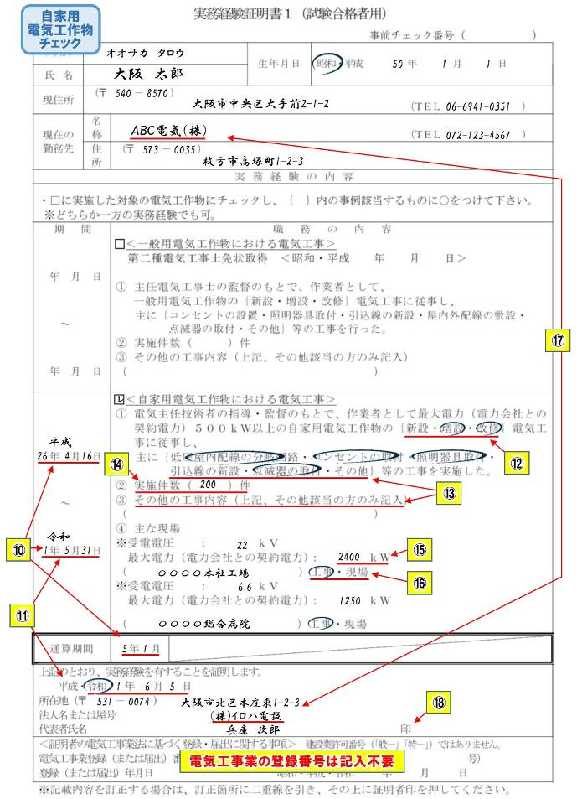
連絡可能なメールアドレス：○○＠△.△
。
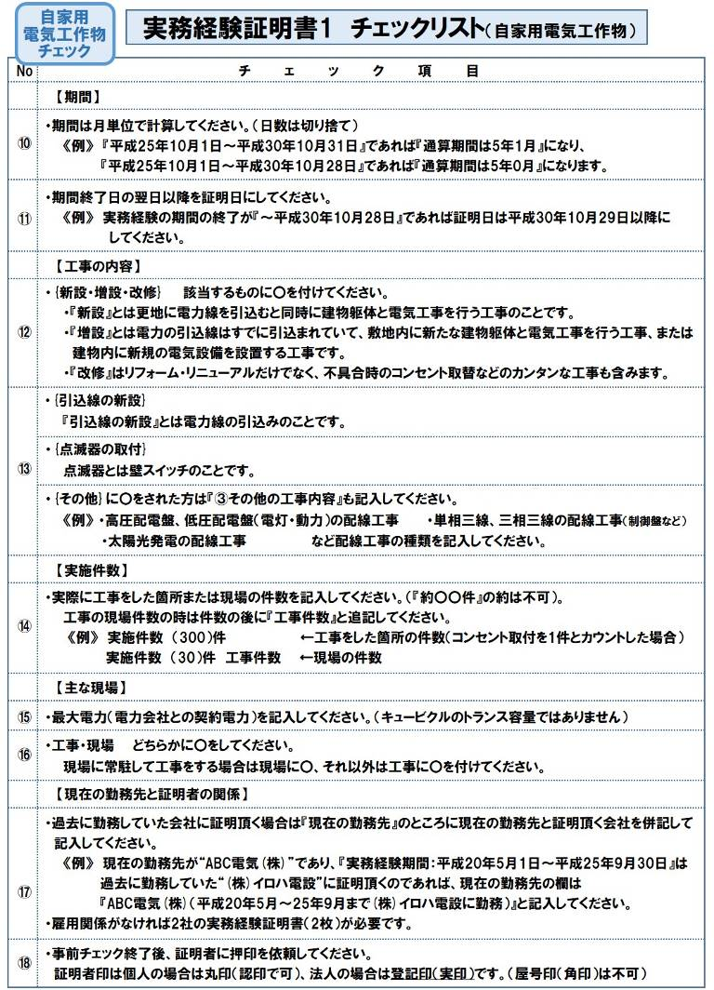

実務経験証明書２（試験合格者用）

連絡可能なメールアドレス：〇〇＠△.△ 事前チェック番号（ ）
３年以上となる必要があります。
フリガナ | オオサカ タロウ |  |  |  | 生年  月日 | 事前チェック済みの番号を記入してください  昭和５０年１月１日  平成
 | 大阪 太郎 |  |  |  | 生年  月日 | 事前チェック済みの番号を記入してください  昭和５０年１月１日  平成
（〒540－8570）
大阪市中央区大手前2－1－2 （ＴＥＬ 06-6941-0351 ）
現在の  勤務先 |  |  | ○○電気株式会社 （ＴＥＬ 06-6941-0351 ）
現在の  勤務先 |  |  | （〒540－8570）  大阪市中央区大手前２－１－２２
期 間
年 月 日  ～  年 月 日 |  | ＜別紙１＞の（１）実務経験についての認められる実務経験の③、④  法人の場合は代表者印  個人の場合は認印  を押印して下さい。  に該当される場合は、この証明書を使用してください。  なお、実務経験証明書２を使用して申請される場合は、  必ず事前チェックを行ってください。
通 算 期 間 |  | 年 月
上記のとおり、実務経験を有することを証明します。
一般用電気工作物及び最大電力５００ｋｗ未満の自家用電気工作物における電気工事の実務経験を記入した方は必要事項です。
なお、建設業許可番号（般―○○ など）
ではありません。
平成・令和 年 月 日
所在地（〒540－8570） 大阪市中央区大手前2－1－22
法人名または屋号 ○○電気株式会社
代表取締役印
代表者氏名 代表取締役 大阪 次郎 印
＜証明者の電気工事業法に基づく登録・届出に関する事項＞建設業許可番号（「般－」「特 －」）ではありません
電気工事業登録（または届出）番号 （ 大阪 府・県・経済産業大臣 第 1998－0001 号）
登録（または届出）年月日 昭和・平成・令和 １０年 １月 １日

